

**软件测试文档**

**组名：减压工作室-微信小程序开发**

**组号：17**

**组员：郭宣威 16020520040**

**方振轩 16020520041**

**韦欧睿 16020520042**

**吴 彬 16020520043**

1. **静态测试**

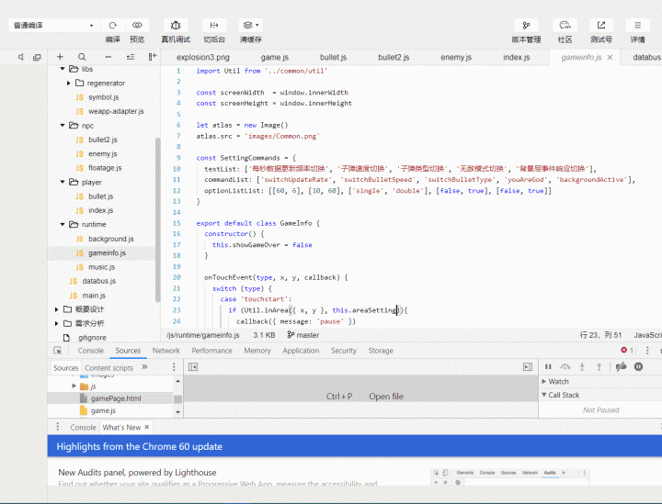软件的代码部分如图所示

通过我们对源代码的阅读和检查，对软件进行了分析和审阅，对算法的逻辑正确性、接口正确性、代码注释完整性、规范性等进行了仔细检查，确保了代码的正确性。

**二、黑盒测试**

我们的游戏有以下几个功能：

1. 人物发射子弹，击中目标后分数加一
2. 子弹速度选择（慢、适中、快）
3. 玩家模式选择（普通模式、无敌模式）
4. 每秒画面更新频率切换（慢、快）
5. 子弹类型切换

在我们对每种功能状态的转换进行详细的测试之后，得出结果：

1）没有不正确或遗漏的功能。

2）在接口上的输入能够正确地接受且能作出正确的响应。

3）没有数据结构错误或外部信息访问错误。

4）没有初始化或终止性错误。

**三、白盒测试**

由于我们的游戏程序选择与循环分支较多，测试用例无法详尽给出，这里不再一一描述。